COSTRUZIONI RIGA E COMPASSO

Premessa
Presso i Greci, la risoluzione di un problema doveva essere ricondotta ad una successione finita di operazioni scelte tra le seguenti
- dati due punti, costruire la retta passante per essi; 
- dato un punto ed un segmento, trovare la circonferenza che ha quel punto come centro e quel segmento come raggio;  oppure  se il segmento è un raggio della circonferenza
- date due rette, trovarne (se esiste) il punto comune;
- date una retta ed una circonferenza, trovarne eventuali punti comuni;
- date due circonferenze, trovarne eventuali punti comuni.

Queste costruzioni si dicono costruzioni con riga e compasso.
“La linea retta e il cerchio erano, secondo i Greci, le figure fondamentali e la riga e il compasso sono i loro analoghi fisici” (M.Kline)

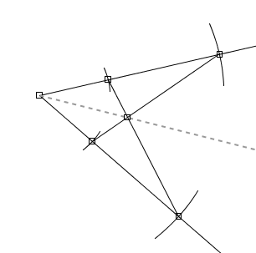
Dopo aver fatto una costruzione, verificare con i criteri di congruenza che l’oggetto ottenuto soddisfi la proprietà richiesta.

1) Bisettrice di un angolo
La costruzione suggerita dal libro di testo (figura a destra) prende 4 punti che hanno a due a due la stessa distanza dal vertice dell’angolo e interseca i segmenti che li congiungono a due a due.
Per dimostrare che si ottiene la bisettrice, occorre utilizzare più volte i criteri di congruenza.

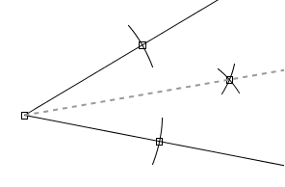
Una seconda costruzione (figura a sinistra) utilizza il terzo criterio ed è molto più semplice da dimostrare.

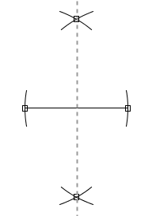

2) Asse di un segmento
Dicesi asse di un segmento la perpendicolare al segmento condotta dal suo punto medio.
La costruzione utilizza la proprietà del triangolo isoscele.

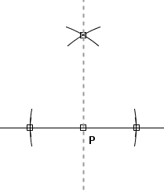
3) Perpendicolare ad una retta
Per costruire, la perpendicolare p ad una retta data r passante per un punto P vanno considerate le due possibilità
P∈r oppure che P∉r.

Nel primo caso, se P appartiene alla retta, (fig. a destra)si prendono due punti sulla retta equidistanti da P e si costruisce l’asse del segmento
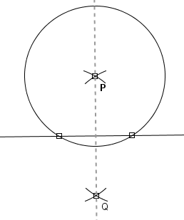

Nel caso P non appartenga alla retta data (fig. a sinistra), tracciamo una circonferenza di centro P e raggio opportuno così da poter individuare le sue intersezioni , A e B, con r. Successivamente tracciamo altre due circonferenze di raggio AP = BP centrate in A e in B.
L’altro punto di intersezione Q tra queste ultime permette di ottenere, la retta perpendicolare p.

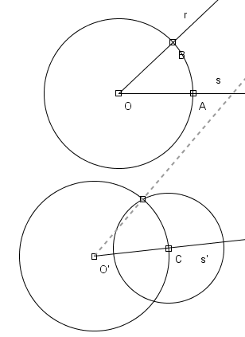
4) Costruire un angolo congruente ad uno dato
La costruzione utilizza il terzo criterio di congruenza dei triangoli.
Sia dato l'angolo AOB, con O vertice e A e B due punti dei lati ottenuti come intersezioni della circonferenza di centro O e raggio arbitrario; è pertanto OA = OB.
Sia data la semiretta s’ di origine O’.
Vogliano costruire un angolo congruente ad AOB con vertice in O’ e lato s’.

Con lo strumento Circonferenza per 3 punti  rileviamo la distanza OA con un clic del mouse su O e successivamente su A e quindi con un terzo clic sul punto O’ tracciamo una circonferenza del medesimo raggio centrata in O’.
Sia C il punto di intersezione di tale circonferenza e s’.

Con lo strumento Circonferenza per 3 punti rileviamo la distanza AB con un clic del mouse su A e successivamente su B e clicchiamo sul punto C uno.
L’intersezione tra le due circonferenza è il punto per il quale deve passare la seconda semiretta lato dell’angolo congruente all’angolo AOB.

